ວິທີລົງ A/P invoice ແບບບໍ່ມີ ລາຍການເຫລືອໃນຫນ້າ Outgoing Payment (ການ Reconciliation)
- ສ້າງ Vender
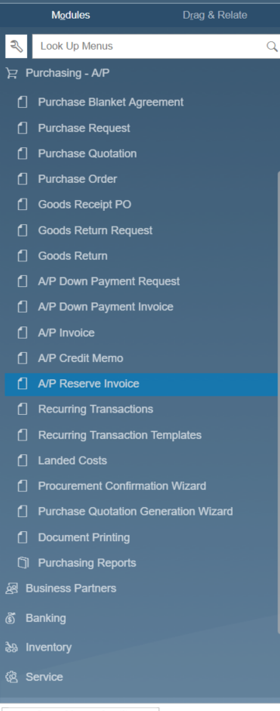
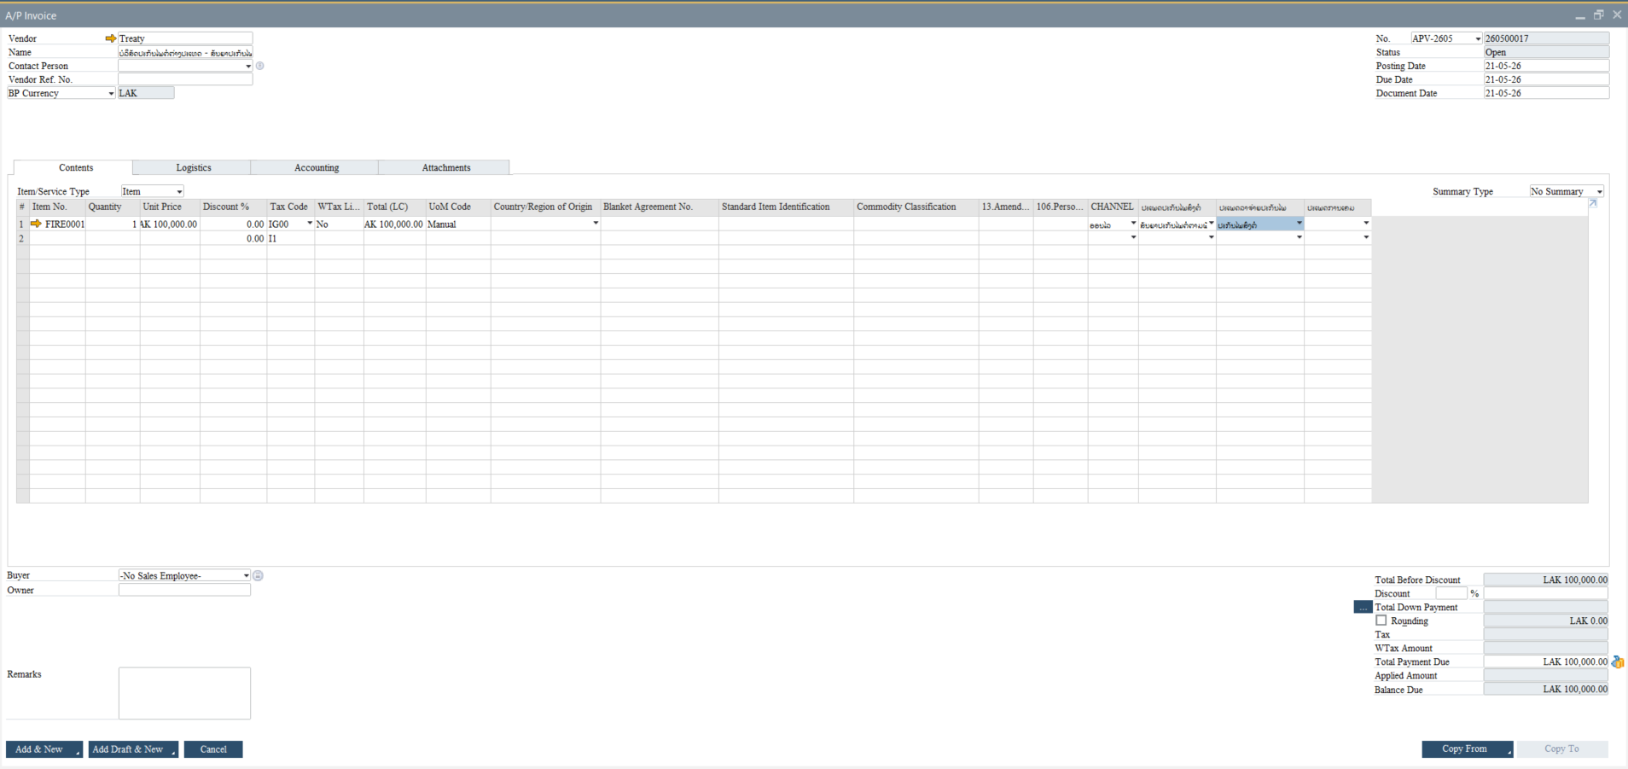
- ລົງ JE ໃນຫນ້າ Reconciliation
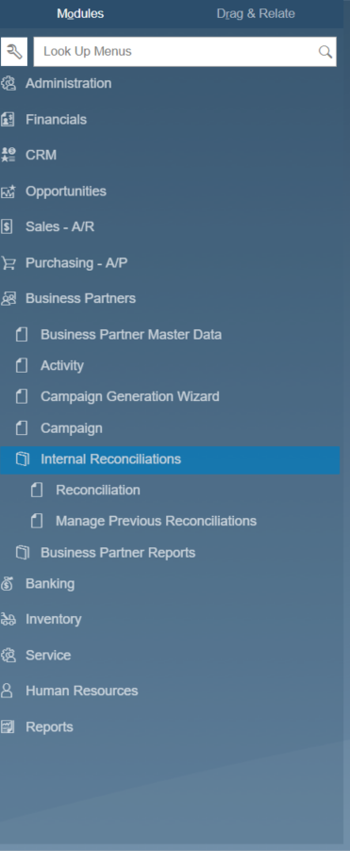
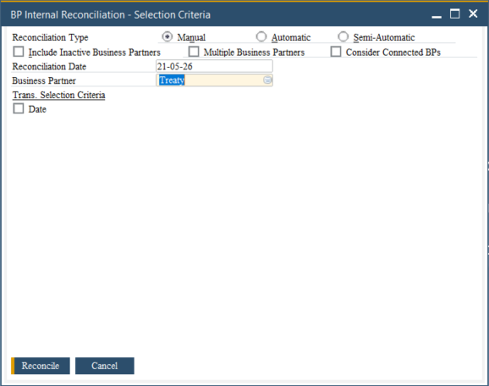
ເລືອກ Vender ທີ່ສ້າງມາກ່ອນຫນ້ານີ້
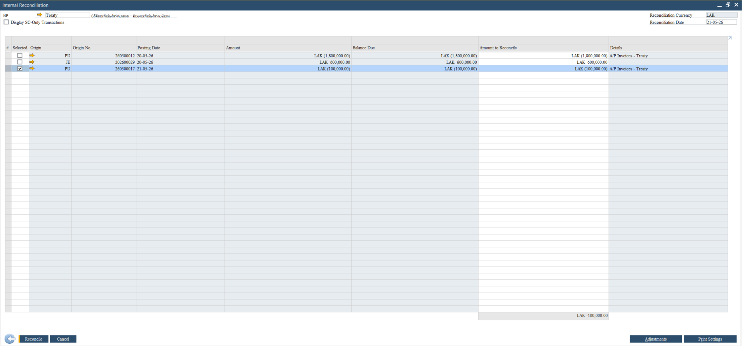
2
1
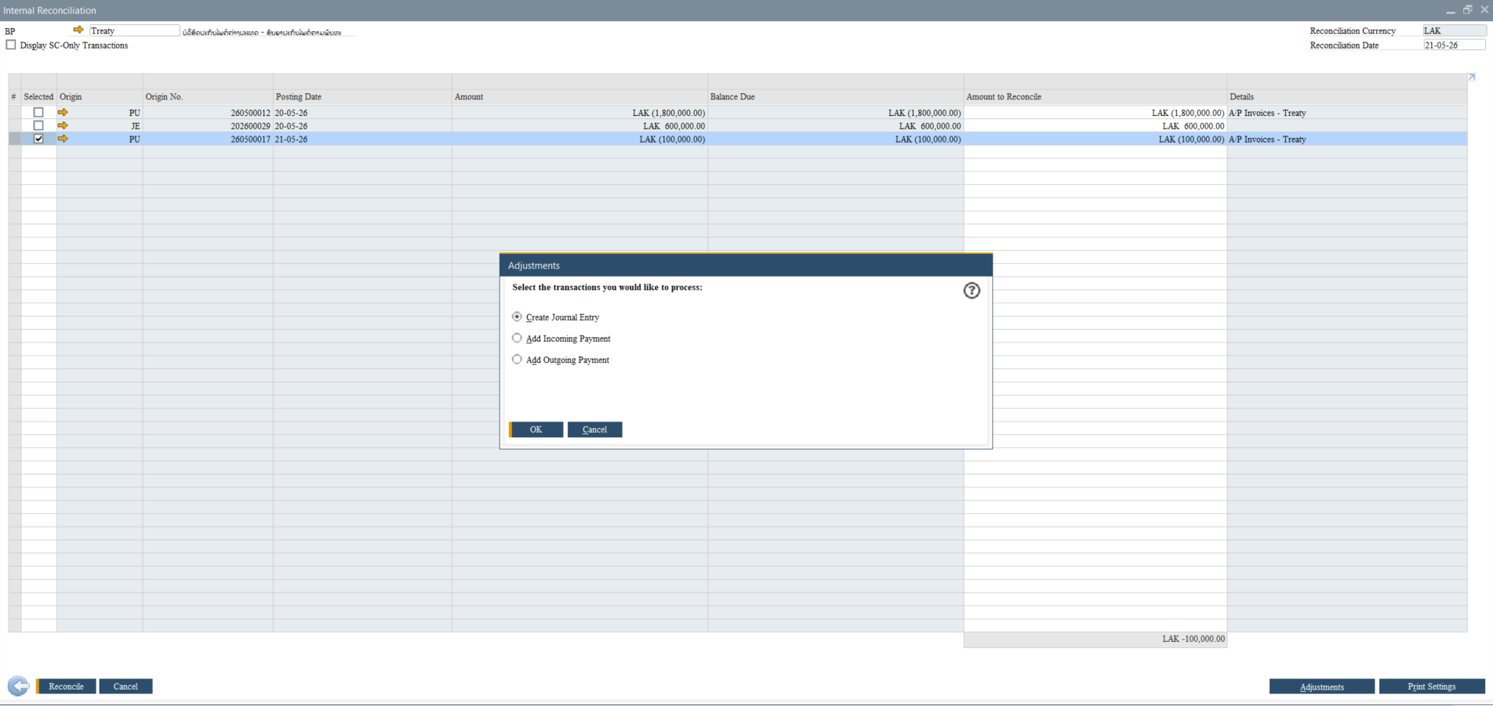
4
3
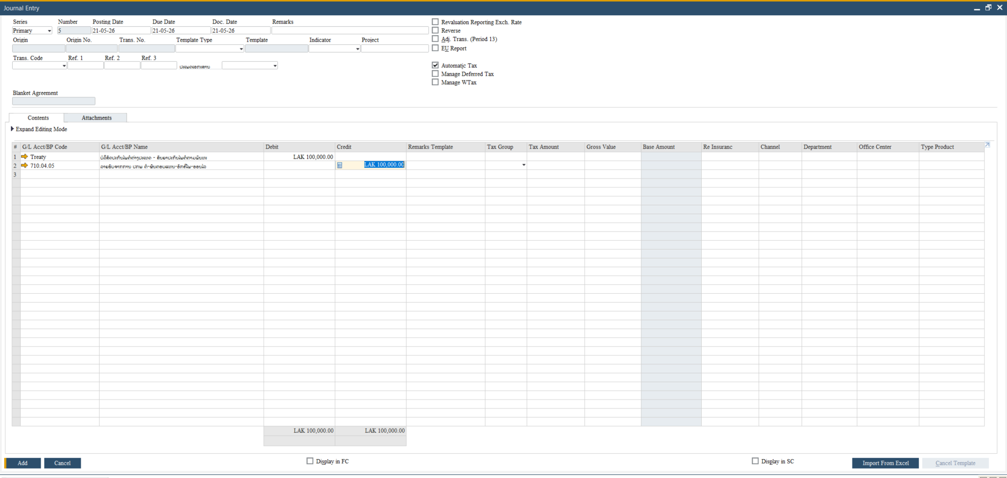

ກົດຕິກແລ້ວຈຳນວນເງິນຈະຂື້ນມາ
ເລືອກບັນຊີ

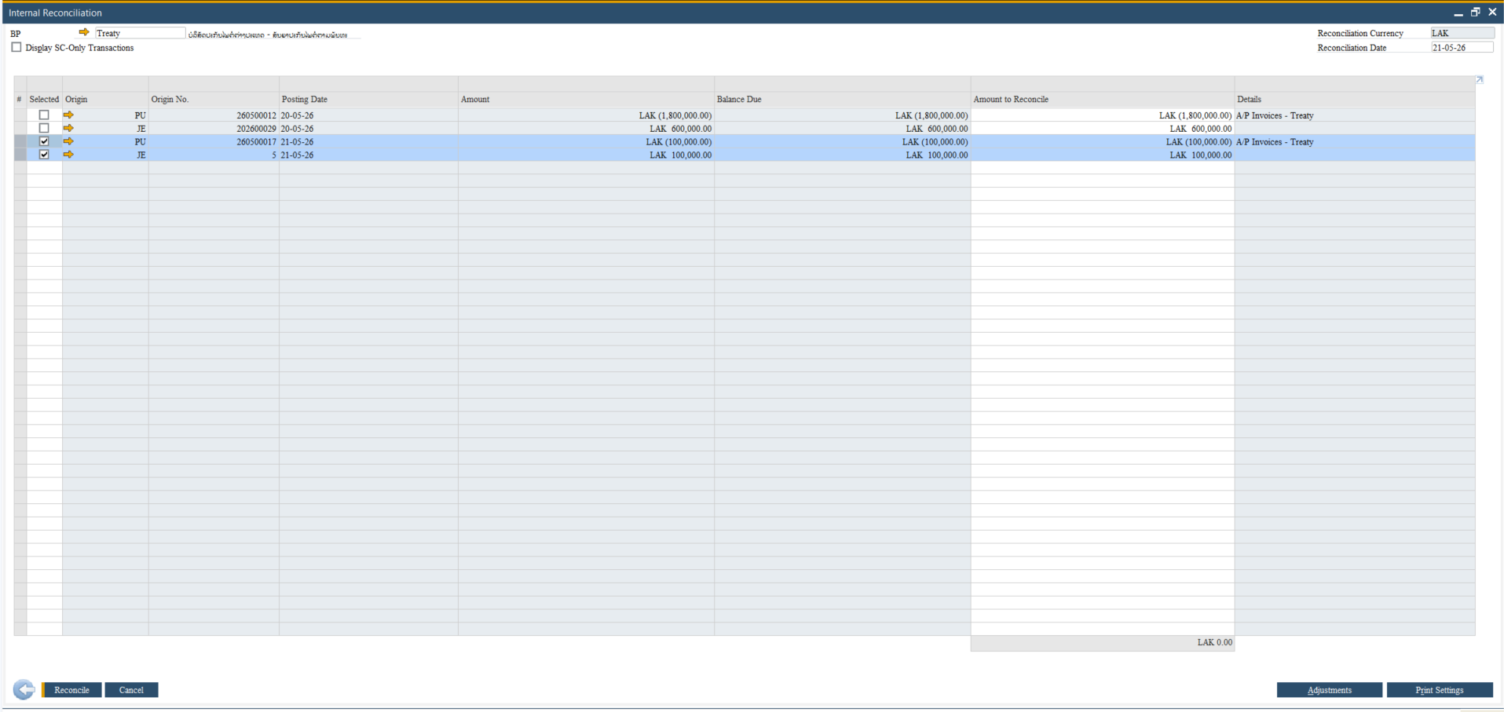
1
2
